МКУ «Управление образования Исполнительного комитета Елабужского муниципального района» Республики Татарстан
Всероссийский конкурс «Творческий воспитатель – 2019»
Область: «Художественно-эстетическое развитие»
Мастер-класс
«ПАННО «Осень-золотая сказка»»

Работу представляет:
автор, воспитатель
МБДОУ «Мурзихинский детский сад» ЕМР РТ
Согорина Е.Н.

Елабуга, 2019
Авторская методическая разработка мастер – класса
«Панно «Осень – золотая сказка»».
Целевая аудитория: педагоги дошкольных учреждений, родители, дети.
Цели: распространение педагогического и творческого опыта среди педагогов дошкольных образовательных учреждений и родителей детей дошкольного возраста.
Задачи: рассказать о творческом замысле автора, о ходе и методах совместной с детьми проделанной работы.
Материалы: природный материал (опавшие разноцветные листья березы, ольхи, рябины красной, черноплодной рябины, дуба, клёна; шишки сосны; жёлуди; ягоды рябины; веточки и корни растений). Ткань «Мешковины», клей-пистолет, пластилин, черный фломастер, тонкие брусочки (для рамки).
- Художественное конструирование из природного и бросового материала с детьми дошкольного возраста.
Актуальность работы.

Ручной труд и конструирование формируют такие психические качества, как воображение, мышление, речь.
Ручной труд способствует развитию сенсомоторики у дошкольников –согласованности в работе глаза и руки, совершенствованию координации движений, гибкости, точности в выполнении действий.
Конструирование из природного и бросового материала необычайно увлекательное занятие. Из природного материала получаются интересные декоративные работы. Особенность изготовления поделок из природного материала состоит в том, что используется его естественная форма.
Во время прогулок в парк внимание детей стоит привлекать к интересным кусочкам дерева, сухим веточкам, различным плодам и семенам, которые на что-то похожи. Такие сравнения забавляют детей. Особенно важно пофантазировать вместе с детьми о том, что можно сделать из той или иной находки. Не напоминает ли желудь головку девочки? Какой материал подходит для этого? Нашли сухую веточку - она напоминает дерево. Проколов шилом желуди и нанизав их на ниточку, получаются, например, бусы.
Дети очень любят занятия с природным материалом. Особенно интересными получаются поделки, сделанные вместе с родителями.

- РУЧНОЙ ТРУД по работе с природным материалом
Цель: развитие творческих способностей, художественного вкуса детей, формирование устойчивого интереса к изучению и бережному отношению к природе и к вещам.

Задачи:
-обучающие: знакомить детей с «экологической тропой детского сада», учить узнавать, называть растения; учить технике работы с природным материалом;
-развивающие: развивать творческое самовыражение детей через полученные знания и умения, способствовать развитию воображения, восприятия, волевых качеств, творческих способностей , художественного вкуса;
-воспитательные: пробуждать в детях интерес и любовь к природе, воспитывать бережное отношение к ней; формировать чувство коллективизма, воспитывать стремление к совместной деятельности.

При организации занятий по обучению детей ручному труду соблюдаются следующие условия:

•Учитываются возрастные и индивидуальные особенности детей.

(при отборе содержания для ручного труда и образцов игрушек для изготовления детьми учитываем разницу в интересах мальчиков и девочек.)

•Каждая поделка должна быть интересна детям по содержанию и находить конкретное практическое применение.

•Используется усложнение технических и изобразительных средств обучения для придания занятиям обучающего и развивающего характера.

•Любой результат, т. е. вещь, сделанная руками ребенка, должна положительно оцениваться взрослым, даже если участие малыша было минимальным.

•О результатах продуктивной деятельности ребенка рассказывается его родителям, приходящим в группу взрослым, показываем им поделки, публично выражая свое одобрение и похвалу.

•Занятия строится так, чтобы нести детям положительный эмоциональный настрой, воспитывать у детей нравственные понятия.

- Методы и приемы:

•Создание заинтересованности.

•Использование художественного слова и музыкального сопровождения.
•Рассматривание схем последовательности работы.

•Показ с объяснением.

•Активизация речи детей.

•Динамическая пауза.

•Практическая деятельность детей.

•Уточняющие вопросы.

•Помощь со стороны взрослого и детей тем, кто затрудняется.

•Анализ и самооценка деятельности детьми.

При обучении детей различным способам преобразования материалов, наиболее значительное место среди используемых методов и приемов занимает показ способов работы.

Работа начинается со сбора природного материала

- Плоды хвойных деревьев — шишки —прекрасный материал для объемных игрушек и занимательных поделок. По форме они напоминают части туловища животных, человека. Для изготовления поделок лучше использовать нераскрывшиеся шишки, так как с ними легче работать.
Собирать шишки желательно на влажной почве, чтобы они медленнее высыхали и дольше сохраняли форму. После сбора их нужно отсортировать по виду, форме и величине и разложить в отдельные коробки.
- Хвоя. Для поделки игрушек, например ежа, лапок паука и коготков кошки, усиков бабочки, юбочки для куклы, подойдут хвойные иголки. Их можно собирать в любое время года. Хвоинок бывает много в тех местах, где растут сосны, ели, кедры. Хранить их можно в коробочках. В работе лучше использовать зеленую хвою.
- При изготовлении игрушек можно использовать лесные, грецкие, земляные и кедровые орехи, фисташки.
Лесные орехи используют в качестве материала для изготовления головок игрушечных человечков (например, «веселый человечек»), животных (голова петушка, зайца и т.д.). Кедровые орехи могут пригодиться как дополнительный материал при изготовлении лапок зверьков, кулачков лесных человечков; они легко прокалываются шилом, хорошо склеиваются.
- Скорлупа грецких орехов (в виде половинок) используется для поделки лодочек, тележек, черепах, жуков и т.п. Обе половинки скорлупы пригодны для изготовления, например, головы Деда-мороза.
- Плоды каштана являются хорошим материалом для изготовления простейших игрушек. Они имеют красивую блестящую поверхность и ярко-коричневую окраску. Оболочка свежего каштана тонкая, легко прокалывается шилом. Целые плоды каштана можно использовать для изготовления головы и туловища кукол. Хранить каштаны желательно в прохладном месте
- Плоды дуба — желуди бывают разной формы и величины. С одного конца они окружены сильно разросшейся чашечкой — плюской. Желуди созревают осенью, в сентябре — октябре. Их рекомендуется собирать, когда они созрели и падают с дерева. Одновременно с желудями собирают и их чашечки (плюски), на которых они держатся. Плюски очень хороший материал в дополнение к желудю, их часто используют для различных поделок. Желуди следует собирать разные по размеру и форме. Для изготовления игрушек желательно использовать свежие желуди, так как они дольше сохраняются и с ними легче работать (высохшие желуди легко раскалываются при обработке).
Желуди очень удобны для изготовления фигурок забавных человечков, животных, различных деталей к игрушкам из другого природного материала. Из продолговатых желудей делают жирафа, цаплю, лошадку, ослика, причем туловище можно смастерить из большого продолговатого желудя, а головку — из маленького, круглого. При изготовлении забавных человечков плюски можно использовать в качестве шапочек для них.
Желуди хранят в прохладном и влажном месте.
- Разнообразные ветки используются при изготовлении некоторых частей поделки: рук, ног, шеи и т.д. С этой целью лучше использовать ветки сосны, ели, сирени. Их ветки упруги и при высыхании не так легко ломаются.
Сбор веток —работа, требующая времени, терпения, аккуратности. При этом необходимо постоянно помнить, что деревья нужно беречь и для игрушек собирать и использовать только сухие, но не слишком пересохшие ветки.
- Для поделок могут быть использованы также и корни. Они иногда своими причудливыми формами напоминают различных животных или части их тела. Собранные корни нужно вымыть и хранить в помещении с умеренной влажностью.
- Интересным и нужным дополнением при изготовлении игрушек являются листья. Они могут быть самых разнообразных форм и расцветок. Крупный лист дуба, клена дети применяют как парус для яхты, плота, парохода.
Листья можно также использовать для изготовления крыльев бабочки, плавников рыбки (эти игрушки делаются из шишек и листьев). Собирать листья лучше осенью, когда они особенно красивы.

Для сохранения и последующего использования листьев их необходимо правильно заготовлять. Для этого собранные листья растений кладут между бумажными листами и проглаживают теплым утюгом, затем их можно переложить плотной бумагой или тонким картоном и положить сверху груз. При длительном хранении бумагу или картон, находящийся между листьями, время от времени следует менять.
- Разнообразные и интересные игрушки можно изготовить из плодов шиповника и ягод рябины. Ценным качеством данного материала является доступность использования его в работе. Плоды шиповника и рябины легко накалываются, поэтому техника изготовления игрушек из этого материала несложная.
Работать с материалом лучше летом, так как свежие ягоды и плоды легко прокалываются сосновыми иглами, проволочками, спичками.
Для хранения ягоды непригодны, так как при высыхании они твердеют и теряют форму.
Из плодов шиповника и ягод рябины можно сделать различные игрушки: гномиков и маленьких человечков, собачек и котят, ослика, яркие бусы и др.
- Ценным дополнением к игрушкам из природного материала могут быть семена деревьев, цветов, овощей, например, семена клена, ясеня. Они известны как крылатки. Из них можно сделать крылья для стрекозы, уши для зайца, плавники для рыбки, а из семян липы хорошо получаются антенны для космонавтов, лапы животных; из семян арбуза, дыни, подсолнуха можно смастерить глаза. Собирать семена лучше осенью.

- Ход работы
Сразу оговорюсь, что контингент группы нашего детского сада имеет разновозрастный тип, а именно - дети от 1,5 до 6 лет. Заинтересованность в данной работе проявили не все дети, ввиду возрастных особенностей. Почти все помогали собирать природный материал, дети старшего и среднего возраста брали на себя главенствующую роль в этом деле, также с удовольствием принимали помощь детей младшего возраста. После показа способов выполнения поделок дети старшего и среднего возраста старались выполнить этапы работы с помощью воспитателя.
Процесс происходил во время прогулки. Беседа о цветах с детьми состоялась, когда появились жёлтые березовые листья.
Воспитатель: «Живые цветы прекрасны. Мы можем любоваться ими, когда они растут на земле, на клумбе, в цветочных горшках или в букете. Но в букете цветы стоят недолго, они быстро вянут и гибнут. Поэтому я вам предлагаю не рвать цветы с наших клумб, а сделать букет, который никогда не завянет. Мы сделаем розочки из березовых листьев! Листья нам нужны большие, не сухие, а свежие, только упавшие с дерева.»

Дети с радостью поддерживают инициативу воспитателя, и начинается сбор листьев по заданным параметрам. Мальчики просят сделать им цветок для мамы и бабушки. Младшие дети подходят, переспрашивают, правильный ли листок они подобрали.
Когда листья собраны, желающие получить «заветный» цветок, садятся на скамейку рядом с воспитателем, и начинают внимать происходящему. Воспитатель закручивает первые «розочки» и предлагает попробовать желающим сделать цветок самостоятельно… В качестве верёвочки для завязывания цветка используется так называемая в народе «Гусиная травка».
Таким образом, прогулка проходит с пользой и познавательным эффектом. Возбужденные шумной игрой или плачущие дети – успокаиваются, глядя на интересный показ; для старших детей – это увлекательное непринуждённое познавательное занятие.
Следующее занятие состоялось в группе на «Лепке», мы лепили ежей, использовали в качестве основы сосновую шишку. Детям это занятие очень понравилось. С ребенком старшего возраста пытались сделать лесовичка из шишки и желудя, получилось неплохо.
После возникла мысль о создании Панно «Осень-золотая сказка!», так захотелось запечатлеть всю красоту осенней природы!
Элементы картины собирались в единое воспитателем, так как в работе использовался клей-пистолет, мешковина – материал и инструмент для пользования взрослыми людьми. Чтобы сохранить первозданный, сочный вид природного материала, который подвергается высушиванию, спустя время можно покрыть листья, ягоды, семена декоративной гуашью.
В результате мы с детьми создали вот такую интересную «Осеннюю сказку», где изобразили: листопад из разных листьев (клёна, березы, рябины, дуба, ольхи); дерево рябины, розовый куст, гусеницу, девочку-лесовичка, стрекозу и птичку, улетающую в тёплые края!

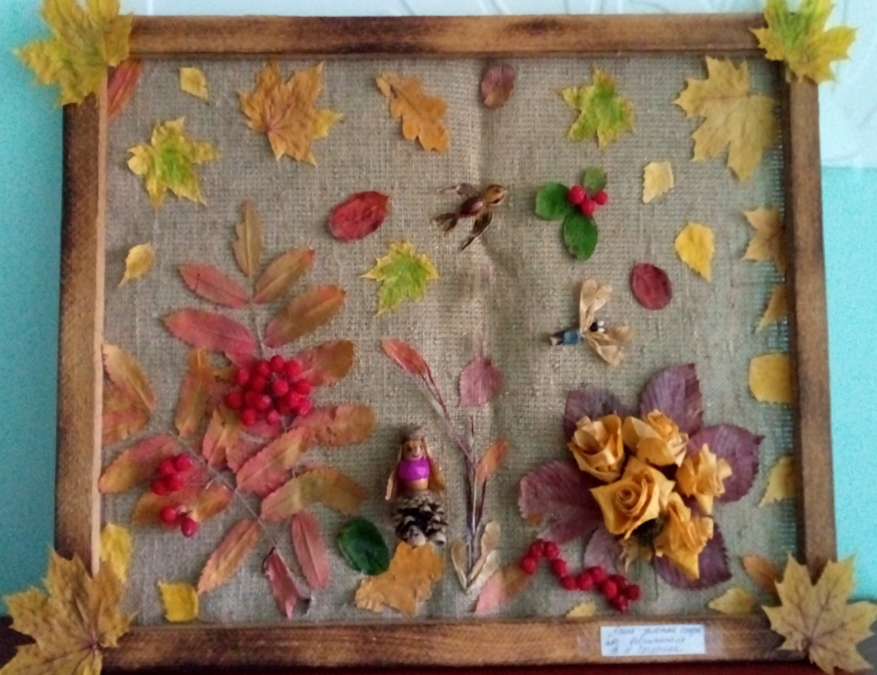

- Выводы
В ходе таких тематических прогулок с детьми, организованных занятий по художественно-эстетическому развитию достигаются цели:
- дети учатся видеть и понимать красоту всех цветов и трав;
- у детей развивается творческое воображение и эстетическое восприятие окружающего мира;
- у детей воспитывается желание создавать красивые композиции из природного материала;
- воспитываются социальные навыки, умение работать в команде.

Список используемой литературы

1.И.А. Базик, Э.А. Гульянц «Что можно сделать из природного материала».

2.БолкановаЛ.В. «Поделки из природного материала».

3.ДавидчукА.Н. Развитие у дошкольников конструктивного творчества. -М.: Просвещение, 1986.

4.Каменева Л.А., Матвеева А.К. и др. «Как знакомить дошкольников с природой».

5.Лыкова И.А. Конструирование из природного материала.

6.ОгерчукП.Ю. «Работа с клеем и ножницами».

7.Яблонская З.А. «Большая книга поделок».

